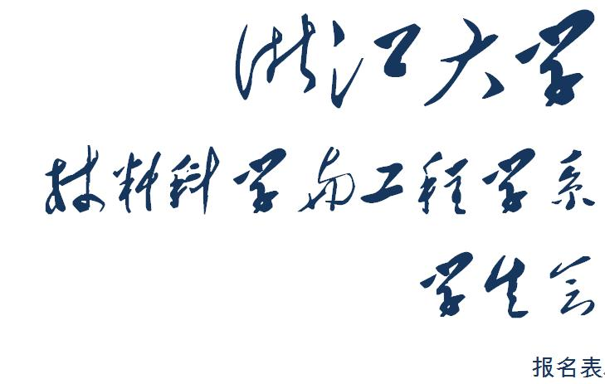



材料学院学生会拥有的：
学生会主席由学生投票直选形式产生
更多更早的与学院老师交流的机会
充足的活动经费与主管老师的支持
更早的认识和熟悉学长、同级同学
平等和谐的工作氛围
……

材料科学与工程学院学生会 2015年10月
材料科学与工程学院学生会2015年5月
个人信息
姓名 |  |  | 学号 |  |  |  |  | 长号 |  |  |  |  | 贴照片处
性别 |  |  | 学院（园） |  |  |  |  | 短号
出生日期 |  |  | 系别（专业） |  |  |  |  | 寝室地址
Email
意向部门 | 办公室：负责处理学生会的日常事务：财务审核、内部建设以及学生会内训等。
意向部门 | 学术部：负责组织学术交流活动，指导本系学生的科研与学习等。  新网部：负责学生会活动的宣传品制作、现场宣传、报道任务以及宣传平台运营等。  文体部：负责本系学生的文艺、体育活动；歌舞队、运动队的建设等。  青素部：负责组织各种志愿者、社会实践活动，以及纪实考评与第二课堂申请等。
志愿部门 | 第一志愿 |  |  |  | 第二志愿 |  |  |  | 第三志愿 |  |  | 是否同意调剂
自我介绍（请简要介绍自己的性格、经历等） | （可附页）
说说你对心仪部门工作的认识期待以及你能为之做些什么 | （可附页）
个人技能  爱好特长 | □新闻稿 □绘画 □Office软件使用 □PS软件使用 □音视频制作  □摄影 □主持 □唱歌 □其他（ ）
学生工作及社会活动  经历  自我评价（请先为自己的能力打分并在空白处自由展示任何你想要展现的有价值的内容） | 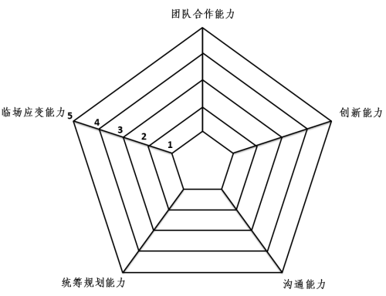
面试时间  （尽量多地填写有空时间段） | 周日（25号）上午8:30—11:00
面试时间  （尽量多地填写有空时间段） | 周日（25号）下午  1:30—5:00
【注意事项】
纸质版表格请于10月23日22:00之前交至蓝田1舍3086信箱，也可以投至蓝田1、2、4、5舍的学生会纳新报名表回收袋中。
电子版表格(详见cc98院系交流材化演绎板块或浙江大学材料学院院网下载)请于10月23日24:00之前发至zjumsesu2015@163.com，邮件标题请注明纳新报名+姓名。
提交报名表后请注意短信和邮件回复，若2-3天后仍然没有收到回复，请联系相关同学。
材料学院学生会纳新联系人：唐同学（17764516220）或柳同学（17816859531 / 593253）

